Seperti biasanya harus absen melalu web git.hub untuk mengetahui mahasiswa hadir atau tidak di jam perkuliahan

Di pertemuan 5 ini membahas tentang rancangan layar menggunakan software pencil project.exe atau filepensil.

Mengetahui cara penggunaan software pencil.exe yg digunakan untuk membuat rancangan layarnya

Cara membuat rancangan layar disoftware pencil project

Klik software pencil project

Klik shapes

Lalu akan ada tampilan pilihan mobile yg kita gunakan

Pilih mobile android yang kita pilih

Terus klik setting yg ada di menu mobile android tadi

Terus pilih di menu setting tadi sesuai kebutuhan kita

Setelah selesai klik apply

Lalu klik phone di bwah menu mobille android yg kita pilih tadi

Lalu akan menampilkan gambaran handhphonenya

Jika telah selesai klik menu apa saja yg kita inginkan untuk di tampilan di design handphone tadi

Disini saya menambahkan tampilan waktu di design handhphone tadi

Lalu tambahkan fitur text untuk menampilkan tulisan ygkita inginkan

Disini sayamengubah fitur text ini dengan username agar bis menjadi top lebel nya

Kalau sudah, lebel textnya akan didukungoleh isiannya

Disini kita menggunakan fitur text field agak bisa mendukung lebel textnya tadi

Ubah tulisan text tadi dengan kata yg kita inginkan

Disini saya merubah dengan kata <<input>> karena di atsanya sudah ada lebelnya

Setelah selesai,saya ingin membuat satu lagi fitur username lebelnya dan text field tadi

Dengan cara copy paste yg tadi kita buat,

Nah disini saya akan merubah username tadi dengan kata password, karena kita akan membuat fitur Passwordnya

Setelah selesai, kita akan membuat 2 tombl button nya

Dengan cara klik tombol button yg ada di fitur mobile tadi

Lalu di drag ke layar handhpe tadi

Lalu sesuaikan di mana meletakkan tombol buttonnya

Ubah tmbol button ygpertama dengan tulisan SIGN INI

Lalu copykan tombol button yg pertama kita buat tadi

Ubah dengan tulisan DAFTAR

Tambahkan lagi tulisan LOGIN di atas palin kiri dengan fitur text

Setelah selesai lalu kita save dengan nama rancangan layar

Tahap berikutnya kita akan mengambilkan gambar layarnya

Tekan Ctrl+A

Lalu klik kanan pada layar yg kita blok semua tadi

Lalu pilih export slection PNG

Lalu ubah nama file nya dengan rancangan login

Lalu klik ok

Lalu kita buka file gambar tadi yg kita export

Lalu kita export kan ke word untuk digabungkan laopran KP yg kita buat

Lalu sesuaikan tulisan di gmbarnya tadi dengan tulisan yg kita buat di poran Kp harus sesuai

Lalu kita akan membuat tulisan nomor urut di bawah gambarnya

Dengan cara tekan Ctrl+O+N

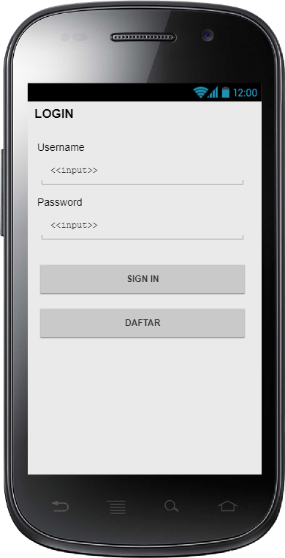

1. Rancangan Layar Halaman Login (Konsumen)\

Gambar 4.1 menunjukkan rancangan layar halaman login untuk konsumen, konsumen wajib memiliki akaun sebelum melalukaun login, jika konsumen bemul memiliki akun, kinsumen dpat menekan toboldaftar, akan tetepai jika konsumen telah memiliki akun, konsumen cukup mengisi username dan password kemudian menekan stombol sign in

Lalu buat deskripsi atau buat pejelasan gambar yg kita upload di word tadi.

Terus kembali lagi ke halaman yg kita buat use case diagram tadi, masing masing use case akan mewakili satu halaman, kecuali logout

Lalu selanjutnya kita akan membuat halaman daftar akunnya di aplikasi pencil project tadi

Halaman daftar akun ini mririp dengan halaman login yg kita buat tadi

Klik kanan pada layar halaman login tadi

Lalu copy dan paste di layar yg sama

Sebelum kita memulai pengeditannya

Kita klik kanan pada layer yg kita paste tadi

Lalu klik ungroup untuk memisahkan projectnya agar bisa diedit

Lalu mulailah pengeditannya dengan cara

Ubahkan tulisan LOGIN menjadi DAFTAR AKUN

Terus kita pindahkan/ ubahkantulisan tombol nya sesuai keinginan kita

Lalu ubah tulisan username dan password dengan nama lengkap dan alamat

Lalu tambkan kan lagi satu tombol untuk membuat no hp nya

Lalu rapikan layer yg kita buat tadi

Setelah selesai dirapikan

Kita blok rancangan halaman daftar akun tadi

Terus kita klik kanan , lalu pilih group

Setelai selesai kita export file rancngan daftar akun tadi

Dengan klik kanan-export selection-ubah nama file yg kita inginkan-ok

Kembali lagi di file word tadi

Kita upload file rancangan layar depan tadi ke word

Dengan cara sepeti yg kita buat di gambar halaman login tadi

Dan buat juga penjelasan gambarnya

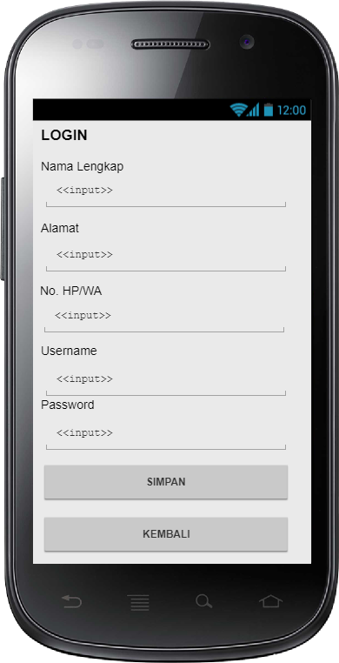

1. Rancangan Layar Halaman Daftar Akun (Konsumen)

Lalu selanjutnya kita membuat deskripsi dari gambar 4.2 ini

Langkah selenjutnya lagi kita akan membuat halaman utama aplikasi

Drag design mobil android di layer yg sama

Rapikan layernya sesuai urutan

Terus tambahkan fitur text dan button sesuai yg kita inginkan

Disini saya ubah fitur text menjadi halaman utama aplikasi

Dan menambahkan 4 tombol button dimana tombol buttonnya terdiri dari KATALOG,KERANJANG,PESANAN, DAN LOGOUT

Setelah selesai blog layer halam utama aplikasi tadi yg kita buat

Lalu klik kanan-group

Klik kanan lagi-extention export-ubah nama file susuaiyg diinginkan-ok

Kembali lagi ke word

Upolad file halaman utama tadi di word

Langkanya sama saja dengan pada tahap sebelumnya

Dan jangan lupa berikan penjelasan pada gambar yg di upload tadi

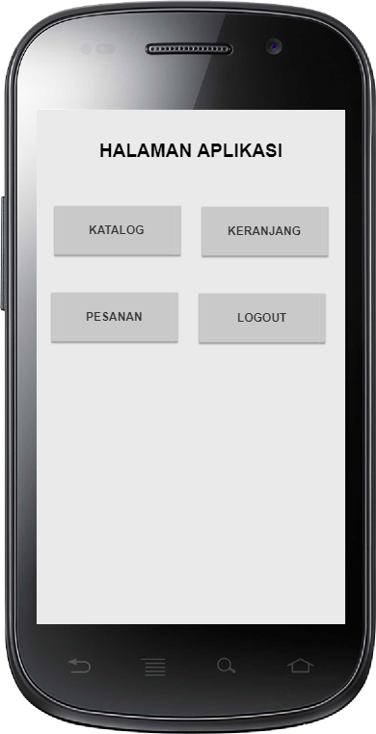

1. Halaman Utama Aplikasi (Konsumen)

Gamnbar 4.3 menunjukkan bagaimana konsumen dapat berinteraksi dengan aplikasi pemesanan suku cadang, konsumen dapat melihat katalog suku cadang dengan menekan tombol KATALOG, setelah menambhakan suku cadang yang dikehendaki pada halaman KATALOG suku cadang, konsumen dapat melihat suku cadang yg ditambkan kekeranjang dengan menekan tombol keranjang, setelah konsumen yakin dengan pesananan yang ada di keranjang selanjtnya konsumen akan membuat pesanan (checkout) pada halaman keranjang selanjutnya.

Konsumen dapat melihat memantau status pesanannya dengan menekan tombol PESANAN dan akan datang ke toko jika status pesanannya setelah siap di ambil. Konsumen dapat keluar dari halaman utama aplikasi dengan menekan tombol LOGOUT